GUÍA DIGITAL N°2
OBJETIVOS Y CONTENIDOS CONCEPTUALES.
Asignatura: Ciencias Naturales
Curso: 3°A
Docente: Verónica Gracia Tapia
Objetivo de la clase: Identificar propiedades de la luz.
Semana : 06 al 10 de abril

Objetivo de aprendizaje | Contenido
0A9 Explicar algunas características de la luz: por ejemplo viaja en línea recta, se refleja, puede ser separada en colores. | Conceptos de reflexión,refracción, propagación.  Fuentes de luz naturales y artificiales.  Cuerpos transparentes, translúcidos y opacos.
Objetivo de la clase | Habilidades
Evidenciar las Propiedades de la luz. | Identificar, interpretar, observar, opinar, deducir.

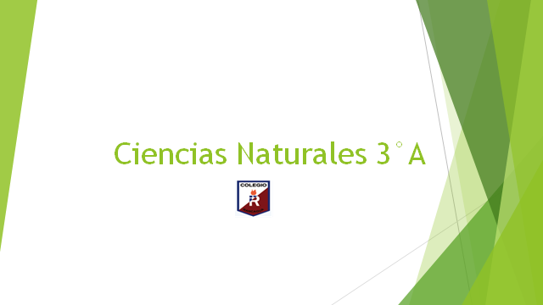

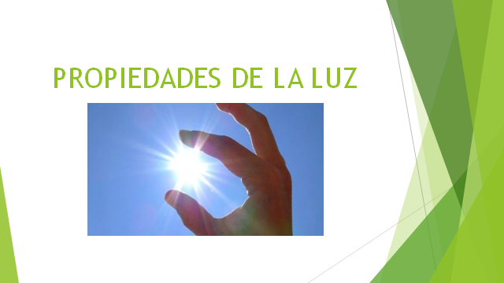
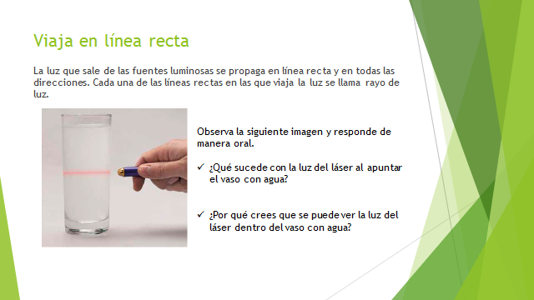

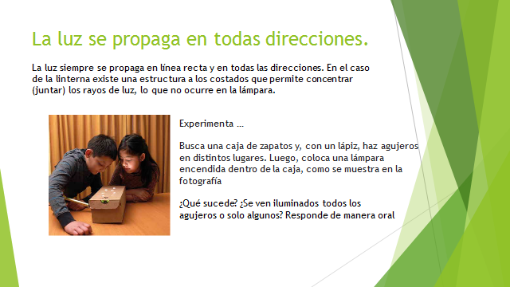

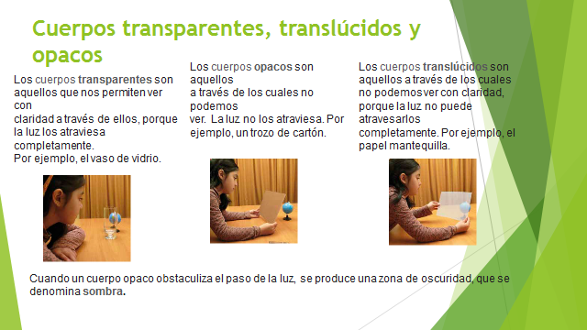

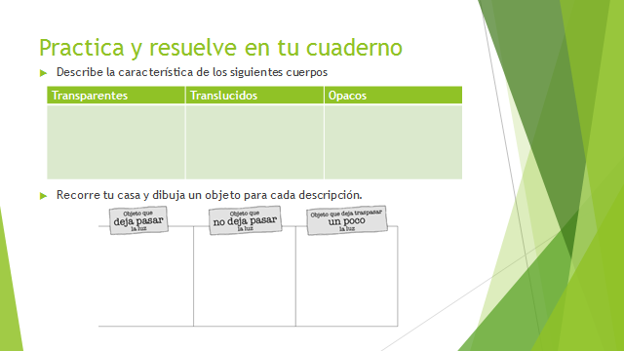

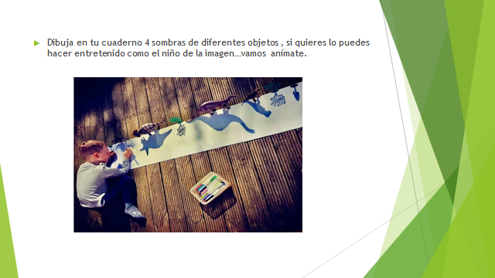
Recuerda que:
La luz viaja siempre en línea recta. ... En cambio en un objeto opaco, la luz no lo puede atravesar y se refleja. Cuando la luz pasa a través de un objeto se llama Refracción. Cuando no pasa y rebota, se llama Reflexión.
Diferencias clave entre refracción y reflexión de la luz.
En el caso de la reflexión, la luz viaja en un mismo medio; mientras que en la refracción viaja de una medio a otro.

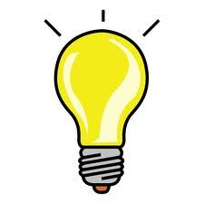
Archivo 2:
Guía Digital N°2 – Ciencias Naturales
Unidad 1: La Luz
OA 8
Distinguir fuentes naturales y artificiales de luz, como el Sol, las ampolletas y el fuego, entre otras.
OA 9
Investigar experimentalmente y explicar algunas características de la luz; por ejemplo: viaja en línea recta, se refleja, puede ser separada en colores.
OA 10
Investigar experimentalmente y explicar las características del sonido; por ejemplo: viaja en todas las direcciones, se absorbe o se refleja, se transmite por medio de distintos materiales, tiene tono e intensidad.
1.- Observa y lee el PPT, Comenta con tus padres y hermanos y luego contesta el Anexo 2 y 3.Completa el siguiente esquema con las características de las fuentes de luz:

Fuentes de luz

Artificial

Natural

Es aquella

Es aquella

Ejemplo y dibujo:

Ejemplo y dibujo:

2.- Observa las imágenes y señala si corresponden a una fuente de luz natural o a una artificial:
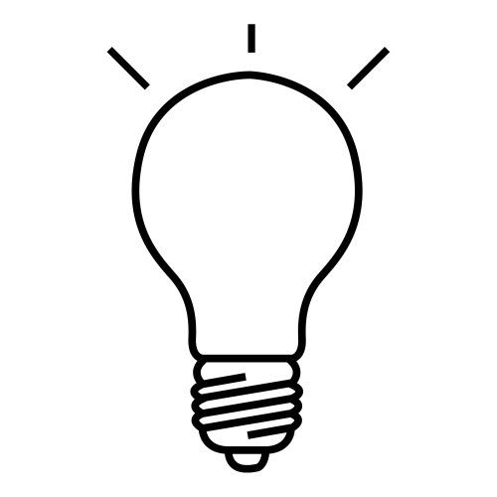 | 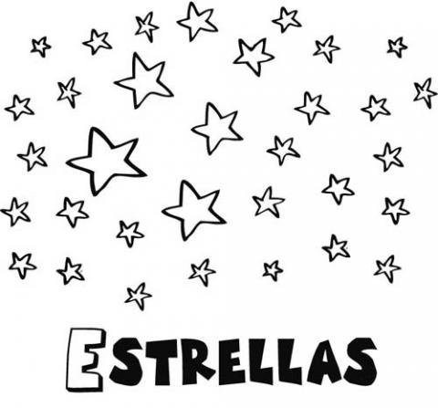
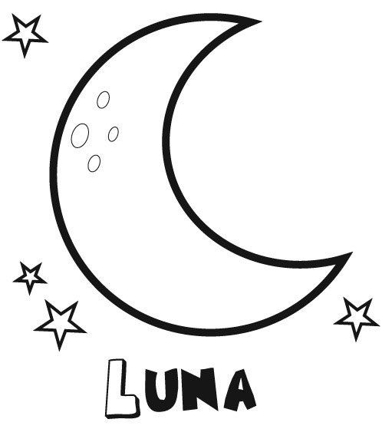 | 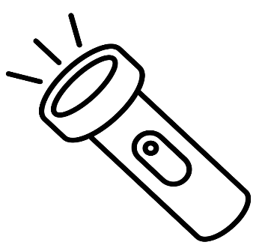 | 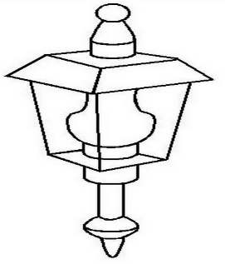
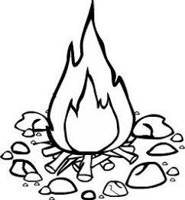 | 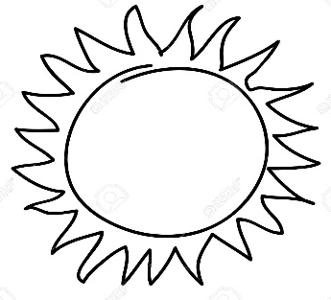 | 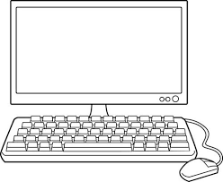
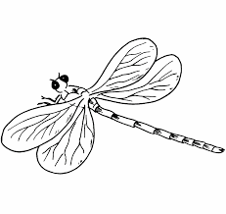 | 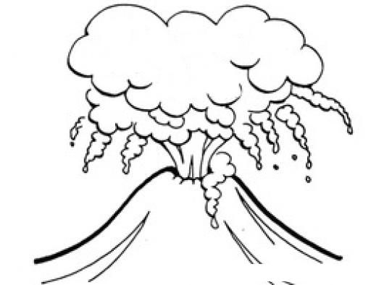 | 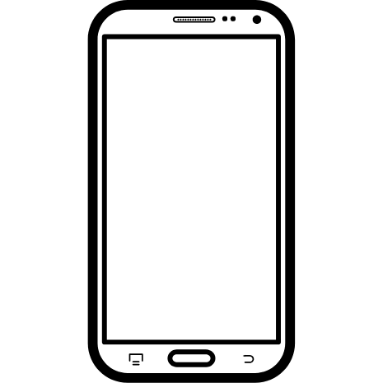

3.- Completa la siguiente información con respecto a la propagación de la luz:
- La luz se propaga con ___________________________ y en todas ____________________________.
- Cuando un ____________ se interpone en el camino de la __________ se produce la ____________.

- La luz puede atravesar algunos de los objetos con los que choca; pudiéndose distinguir tres tipos de materiales según si esta puede pasar o no a través de ellos: _____________________________, __________________________________ y _______________________________.

4.- Dibuja cómo se vería la forma en qué se propaga la luz:

5.- Completa los recuadros con información correspondiente a los tipos de materiales a los que puede atravesar o no la luz:
Material opaco
No permite el

Material translúcido
Permite el

Material transparente
Permite el

Ejemplo:
Ejemplo:
Ejemplo:

6.- Ordena los objetos de acuerdo a si son transparentes, traslúcidos u opacos, anótalos en el sector que corresponde:

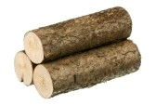
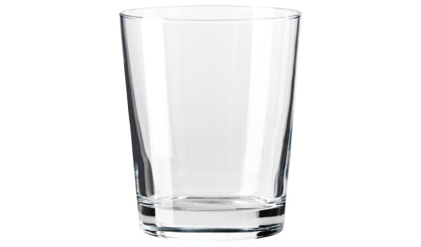

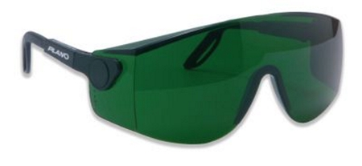
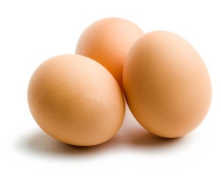
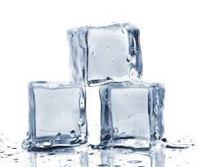

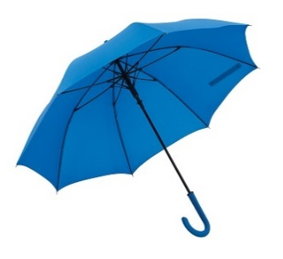
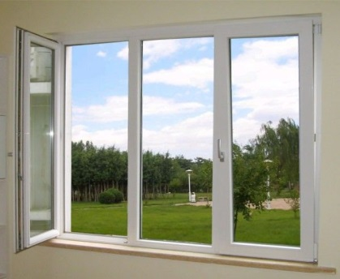

Transparentes | Translúcidos | Opacos

Archivo N°3.
Luego de haber observado el PPT y apoyarte con el texto de Ciencias páginas 76-78-82-84 de asignatura y haber desarrollado el Archivo N°2, une con una línea el concepto con la descripción que le corresponde:

La luz se divide en

Reflexión y refracción.

En colores (los colores del arcoíris)

Corresponde al cambio de dirección que experimenta la luz cuando choca contra un objeto.

En línea recta.

Es cuando al pasar de un medio a otro diferente, la luz cambia la dirección de su propagación.

El recorrido de la luz es

Dos de las propiedades de la luz corresponden a:

Reflexión de la luz

Refracción de la luz

8.- Dibuja un ejemplo de reflexión y de refracción de la luz:
Refracción de la luz

Reflexión de la luz

9.- Reflexiona y responde:
a) ¿Qué podemos hacer gracias a las fuentes de luz?
____________________________________________________________________________________________________________________________________________________________________________________
b) ¿Qué importancia tiene la luz para las personas?
____________________________________________________________________________________________________________________________________________________________________________________

Solucionario
1.- Observa y lee el PPT, Comenta con tus padres y hermanos y luego contesta el Anexo 2 y 3.Completa el siguiente esquema con las características de las fuentes de luz:

Fuentes de luz

Artificial

Natural

Es aquella creada por el hombre.

Es aquella que proviene de la naturaleza

Ejemplo y dibujo:
Ampolleta

Ejemplo y dibujo:
Sol

2.- Observa las imágenes y señala si corresponden a una fuente de luz natural o a una artificial:
ARTIFICIAL | NATURAL | ARTIFICIAL
NATURAL | ARTIFICIAL | ARTIFICIAL
ARTIFICIAL | NATURAL | ARTIFICIAL
NATURAL | NATURAL | ARTIFICIAL

3.- Completa la siguiente información con respecto a la propagación de la luz:
- La luz se propaga en línea recta y en todas direcciones.
- Cuando un objeto se interpone en el camino de la luz se produce la sombra.
- La luz puede atravesar algunos de los objetos con los que choca; pudiéndose distinguir tres tipos de materiales según si esta puede pasar o no a través de ellos: transparentes, translúcidos y_opacos .

4.- Dibuja cómo se vería la forma en qué se propaga la luz:
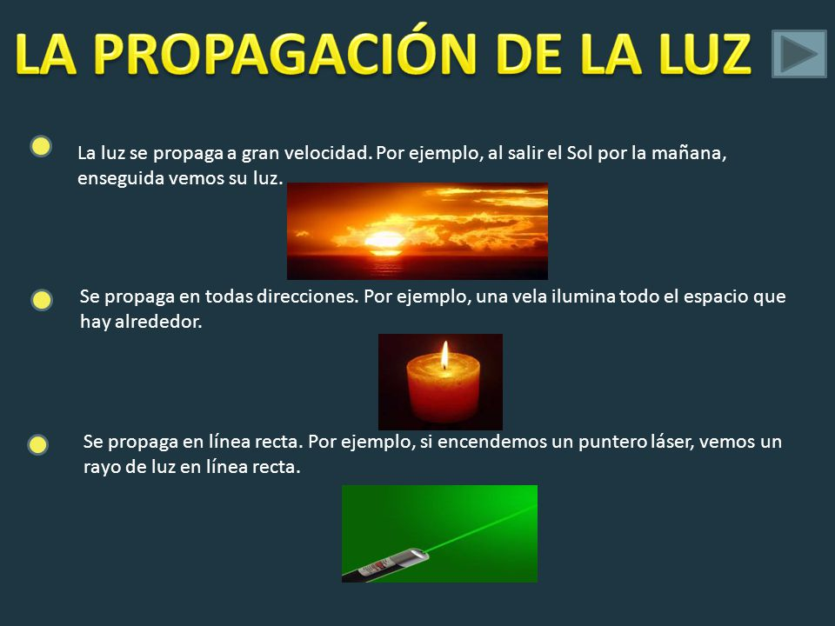

5.- Completa los recuadros con información correspondiente a los tipos de materiales a los que puede atravesar o no la luz:
Material opaco
Los cuerpos opacos son los que no dejan pasar la luz y no permiten ver los objetos, sino que los tapan. Ejemplos: una puerta de madera, una pared.

Material translúcido
Dejan pasar la luz, pero no permiten ver los objetos nítidamente. Ejemplos: el cristal esmerilado, el agua turbia, etc.

Material transparente
Los cuerpos transparentes dejan pasar la luz y permiten ver los objetos nítidamente a través suyo. Ejemplos: el aire, el cristal de una ventana, el agua limpia, etc.

Ejemplo: una puerta de madera, una pared.
Ejemplo: el cristal esmerilado, el agua turbia, etc.
Ejemplo: el aire, el cristal de una ventana, el agua limpia, etc.

6.- Ordena los objetos de acuerdo a si son transparentes, traslúcidos u opacos, anótalos en el sector que corresponde:

Transparentes | Translúcidos | Opacos
Vaso  Copa  Ventana  Lupa  Lentes | Bidón de plástico  Hielo | Puerta  Paraguas  Huevos  Madera  Tiza

Archivo N°3. Tarea.
Luego de haber observado el PPT y apoyarte con el texto de Ciencias páginas 76-78-82-84 de asignatura y haber desarrollado el Archivo N°2, une con una línea el concepto con la descripción que le corresponde:

La luz se divide en

Reflexión y refracción.

En colores (los colores del arcoíris)

Corresponde al cambio de dirección que experimenta la luz cuando choca contra un objeto.

En línea recta.

Es cuando al pasar de un medio a otro diferente, la luz cambia la dirección de su propagación.

El recorrido de la luz es

Dos de las propiedades de la luz corresponden a:

Reflexión de la luz

Refracción de la luz

8.- Dibuja un ejemplo de reflexión y de refracción de la luz:
Refracción de la luz
Cuando la luz pasa a través de un objeto se llama Refracción.
Copa de cristal

Reflexión de la luz
Cuando la luz no pasa a través de un objeto y rebota, se llama Reflexión.
Espejo

9.- Reflexiona y responde: (Respuesta personal)
a) ¿Qué podemos hacer gracias a las fuentes de luz?
____________________________________________________________________________________________________________________________________________________________________________________
b) ¿Qué importancia tiene la luz para las personas?
____________________________________________________________________________________________________________________________________________________________________________________
Desarrolla las actividades en tu cuaderno de asignatura. Confío en tu honestidad, en que sólo revisarás las respuestas del solucionario cuando hayas acabado con las actividades. Así confías en tus propias habilidades, si te equivocas, corriges y aprendes del error.
